ИНФОРМАЦИЯ
о проведении мероприятия
«Возьми меня за руку!»
в МОУ Воскресенской ООШ

12 октября 2017 года в нашей школе проводилось мероприятие «Возьми меня за руку!», направленное на профилактику ДТП с участием детей-пешеходов. Были привлечены обучающиеся, родители и работники сельского клуба.
Именно пример родителей важнее всего, именно поступки и поведение мам и пап так старательно копируют дети-участники дорожного движения. С родителями была проведена беседа о необходимости осуществления постоянного контроля за поведением детей на улично-дорожной сети, использования детьми световозвращающих элементов.
На тротуарах, непосредственно вблизи образовательного учреждения, было организовано нанесение надписей «Возьми меня за руку!».
В акции приняли участие 12 обучающихся и 7 родителей.

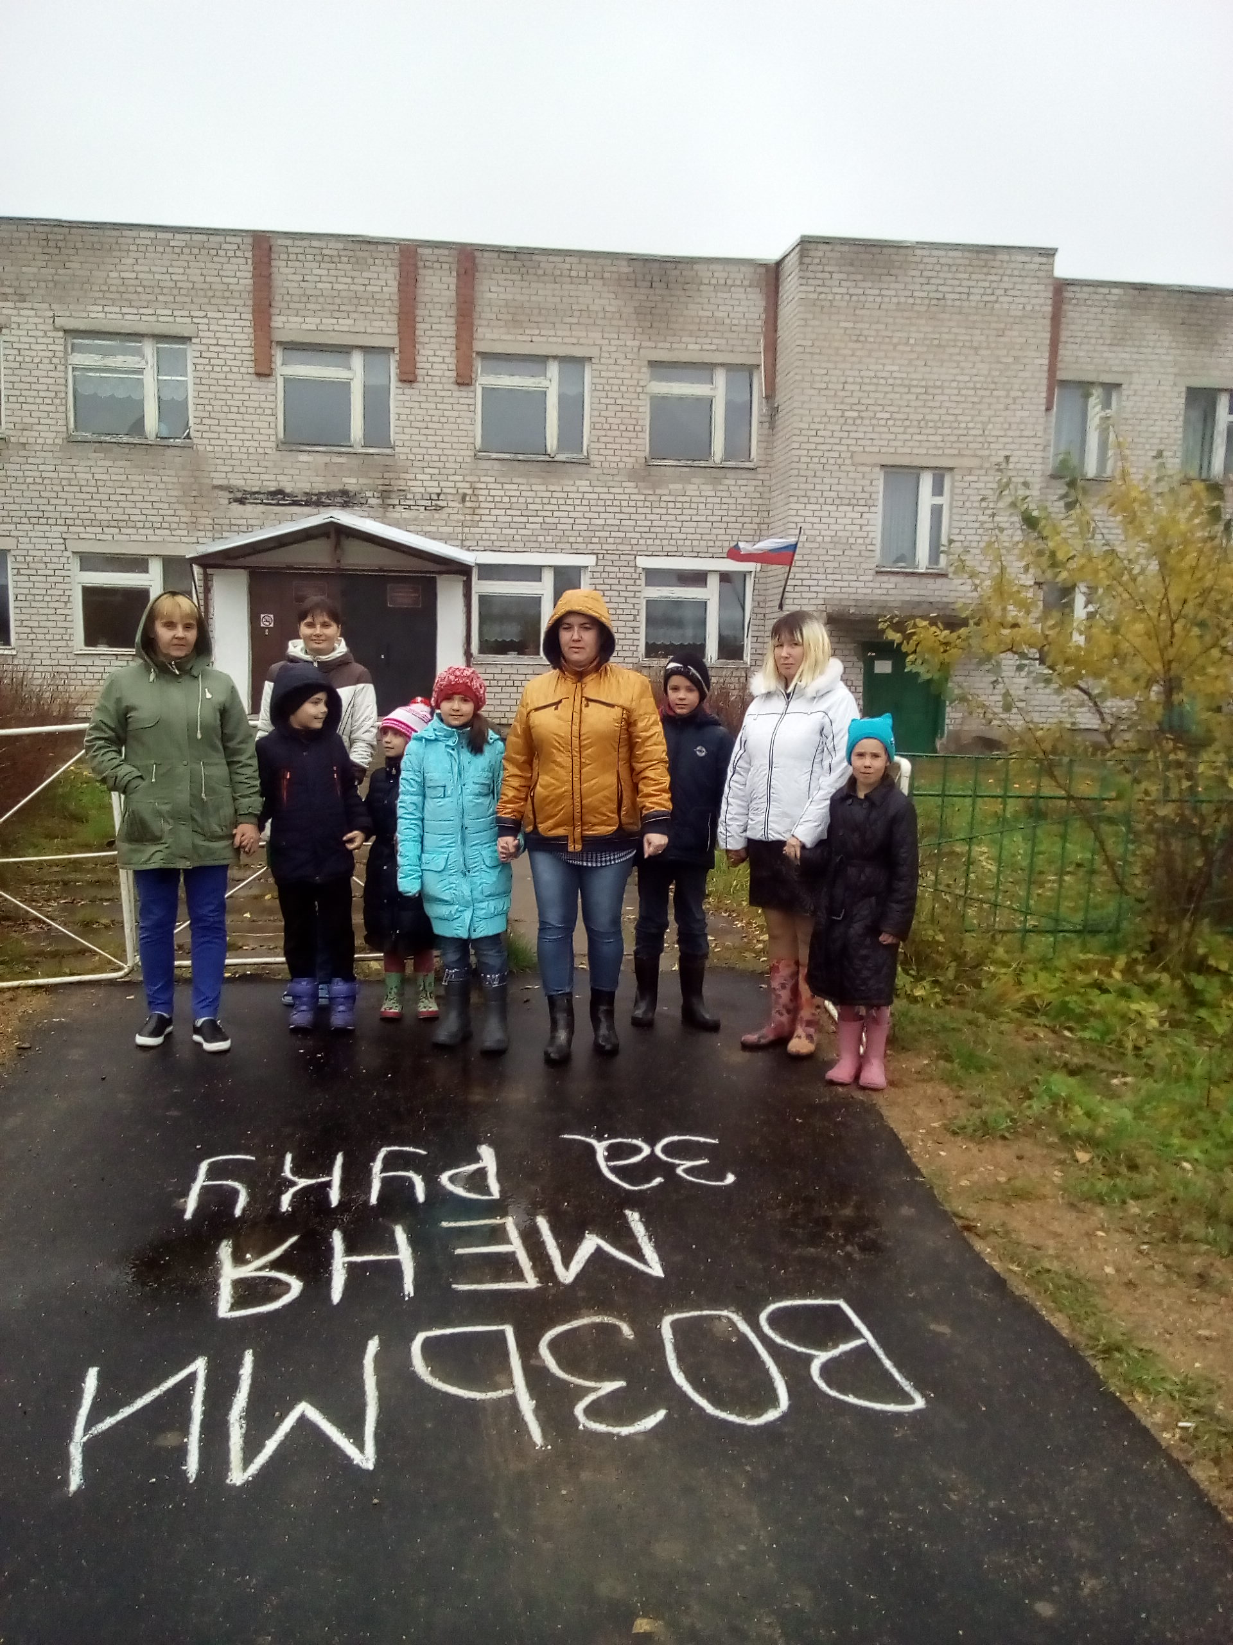
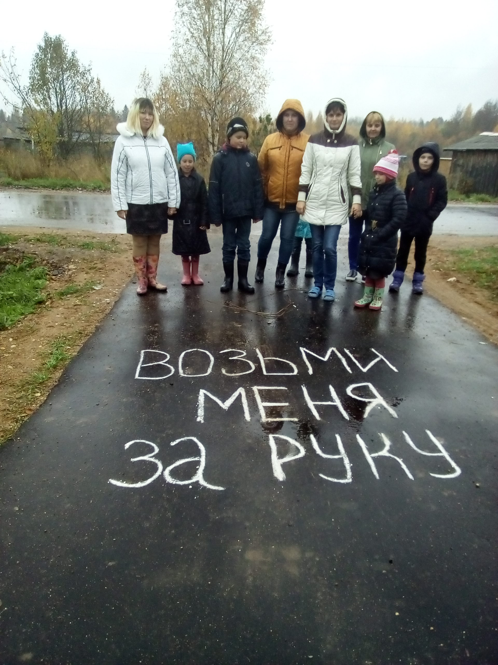

Директор: С.К.Волкова

